**Κριτήριο Αξιολόγησης Α΄ Τετραμήνου**

**στη Φυσική Β’ Λυκείου Προσανατολισμού Θετικών Σπουδών**

**Ονοματεπώνυμο:**

**Ημερομηνία:**

**Θέμα Α]** Να χαρακτηρίσετε κάθε μία από τις παρακάτω προτάσεις ως σωστή ή λανθασμένη:

**α.** Αν η ορμή ενός σώματος έχει σταθερό μέτρο τότε η κινητική του ενέργεια παραμένει σταθερή.

**β.** Στη χρονική διάρκεια σύγκρουσης δύο σωμάτων εμφανίζονται δυνάμεις αλληλεπίδρασης που έχουν σχέση δράσης – αντίδρασης.

**γ.** Κατά την ομαλά επιταχυνόμενη κίνηση ενός σώματος ο ρυθμός μεταβολής της ορμής του μεταβάλλεται.

**δ.** Αν ένα σύστημα σωμάτων έχει ολική ορμή ίση με το μηδέν τότε και η συνολική κινητική ενέργεια του συστήματος θα είναι μηδέν.

**ε.** Ένα σύστημα σωμάτων θεωρείται μονωμένο αν η συνισταμένη των εξωτερικών δυνάμεων είναι μηδέν.

**Μονάδες 30**

**Θέμα Β]**

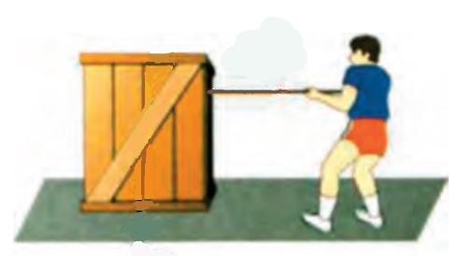

**Β1]** Ένας άνθρωπος τραβά προς το μέρος του ένα κιβώτιο με τη βοήθεια ενός σχοινιού. Το δάπεδο δεν είναι λείο.

**α.** Σχεδιάστε τις δυνάμεις που ασκούνται στον άνθρωπο και τις δυνάμεις που ασκούνται στο κιβώτιο.

**Μονάδες 10**

**β.** Ποιες από τις δυνάμεις που σχεδιάσατε είναι εξωτερικές και ποιες εσωτερικές του συστήματος άνθρωπος - κιβώτιο;

**Μονάδες 5**

**Β2]** Σώμα μάζας $m_{1}$ κινείται με ταχύτητα $\vec{υ}$  επάνω σε λείο οριζόντιο επίπεδο και συγκρούεται μετωπικά και πλαστικά με ακίνητο σώμα μάζας $m_{2}=3m_{1}$.Το ποσοστό απωλειών της κινητικής ενέργειας θα είναι:

**α. $25\%$** **β. $50\%$** **γ. $75\%$**

**Μονάδες 5**

Να αιτιολογήσετε την απάντησή σας

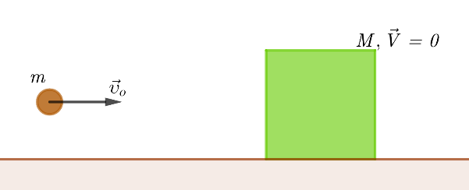**Μονάδες 10**

**Θέμα Γ]** Στο διπλανό σχήμα απεικονίζεται βλήμα μάζας $m=20kg$ το οποίο συγκρούεται με ακίνητο σώμα μας $M=200kg$ και το διαπερνά. Αμέσως μετά την κρούση το σώμα έχει ταχύτητα μέτρου $V=10m/s$ ενώ το βλήμα έχει ταχύτητα $υ_{1}= 100m/s$. Να υπολογίσετε:

**Γ1]** Το μέτρο της ταχύτητας του βλήματος $υ_{ο}$ ακριβώς πριν την κρούση.

**Μονάδες 10**

**Γ2]** Την απώλεια της μηχανικής ενέργειας του συστήματος βλήμα – σώμα λόγω της πλαστικής κρούσης.

**Μονάδες 10**

**Γ3]** Τη μεταβολή του μέτρου της ορμής του βλήματος και τη μεταβολή του μέτρου της ορμής του σώματος εξαιτίας της κρούσης.

**Μονάδες 10**

**Γ4]** Αν η διάρκεια της κρούσης ήταν $0.002s$ να βρείτε το μέτρο της μέσης δύναμης που ασκήθηκε μεταξύ των δύο σωμάτων.

**Μονάδες 10**